Pracovní list – OPERETA

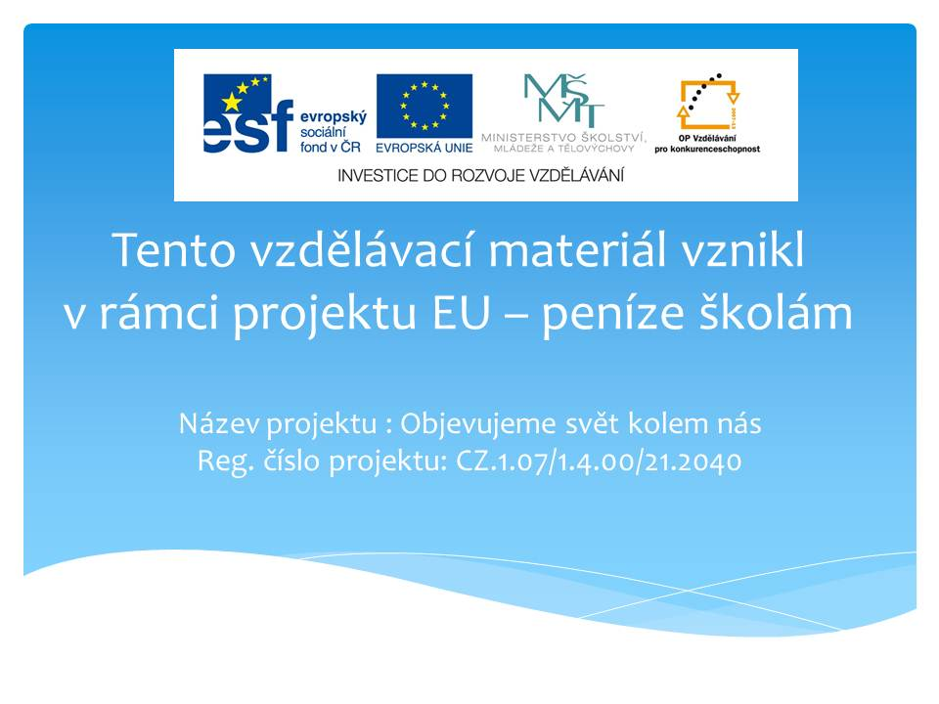

Pracovní list – OPERETA

|  |
| --- |
| 1.Která země je považovaná za „kolébku“ operet?  a) Francie b) Rusko c) USA d) Itálie |
| 2. Seřaď hudební žánry podle doby vzniku (od nejstaršího)  a) muzikál b) opera c) opereta .......... - ......... - ......... |
|  |
| 3. Mezi operety NEPATŘÍ  a) Rusalka c) Veselá vdova d) Polská krev e) Labutí jezero |
| 4. Pěveckým číslům v operetě říkáme  a) píseň b) árie c) sonáta |
| 5. Autorem operet jsou:  a) L.v.Beethoven b) Fr. Lehár c) R. Friml d) J. Strauss e) W.A. Mozart |

Samostatná práce:

Vyhledej na internetu informace o :

* rodině Straussů
* Rudolfu Frimlovi
* kdo je autorem populární operety Hraběnka Marica

Nápověda: práci ti může usnadnit využití prezentace „OPERA“

Pracovní list – OPERA - řešení

|  |
| --- |
| 1.Která země je považovaná za „kolébku“ operet?  a) Francie b) Rusko c) USA d) Itálie |
| 2. Seřaď hudební žánry podle doby vzniku (od nejstaršího)  a) muzikál b) opera c) opereta .....b..... - ...c...... - ...a...... |
|  |
| 3. Mezi operety NEPATŘÍ  a) Rusalka c) Veselá vdova d) Polská krev e) Labutí jezero |
| 4. Pěveckým číslům v operetě říkáme  a) píseň b) árie c) sonáta |
| 5. Autorem operet jsou:  a) L.v.Beethoven b) Fr. Lehár c) R. Friml d) J. Strauss e) W.A. Mozart |

Samostatná práce:

Vyhledej na internetu informace o :

* rodině Straussů
* Rudolfu Frimlovi
* kdo je autorem populární operety Hraběnka Marica (Emmerich Kalman)

Nápověda: práci ti může usnadnit využití prezentace „OPERA“

Název projektu : Objevujeme svět kolem nás  
Reg. číslo projektu: CZ.1.07/1.4.00/21.2040

* Autor : Renata Smyčková, ZŠ a MŠ Nová, Ústí n. L.
* Období vytvoření výukového materiálu: květen 2012
* Vzdělávací obor: člověk a umění
* Anotace: Prezentace určená pro seznámení s různými hudebními žánry
* Očekávaný výstup: žák poznává různé hudební žánry, vyhledává informace na internetu, upevňuje poznatky.
* Jazyk: Čeština